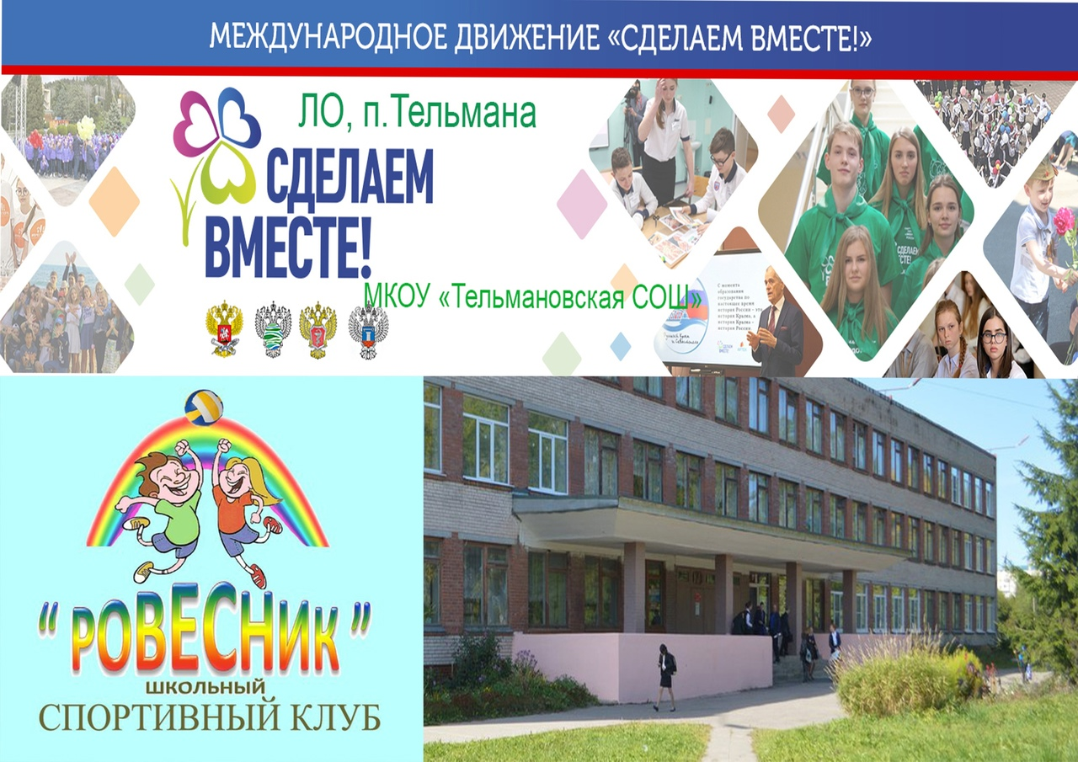
Совет клуба «Ровесник»

Куратор
Матвеева Марина Валерьевна Заместитель директора по воспитательной работе

Учителя физической культуры
- Шако Ирина Андреевна
- Смирнов Андрей Евгеньевич
- Зубенко Алексей Викторович

Родительская общественность
Дубаненко Наталья Леонидовна
Старокожева Екатерина Олеговна

Обучающиеся школы
- Быков Павел 9 класс
- Юдина Лилия 9 класс
-Столбова Дарья 9 класс
-Моисеенко Степан 9 класс
-Гулько Глеб 9 класс
- Цикин Роман 8 класс
-Старокожев Андрей 8 класс

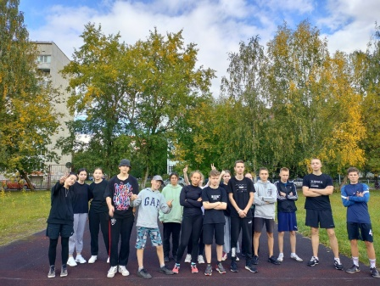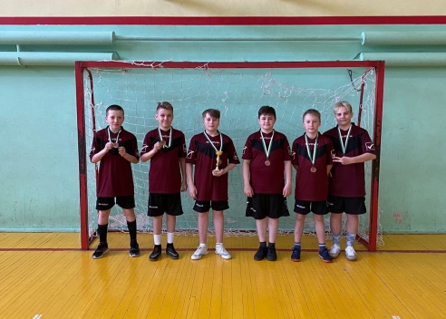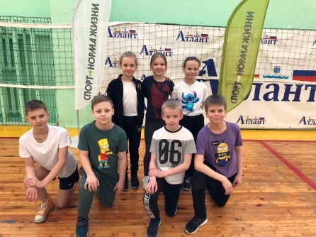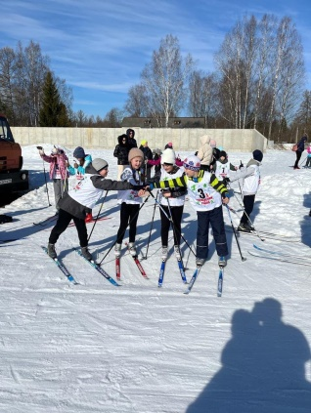

- Карташов Роман 8 класс
-Литвин Иван 9класс
-Серобян Тигран 10 класс
-Романюк Анастасия 7 класс
-Забежайло Диана 9 класс
- Куян Артем 6 класс
-Тычка Даниил 6 класс
-Мамаев Лука 6 класс
-Олиенчук Григорий 6 класс
-Засухина Злата 6 класс
-Шипкова Василиса 6 класс
-Нестерова Татьяна 6 класс
-Понкратьева Полина 6 класс
-Мишугина Полина 6 класс
-Чуев Егор 7 класс
-Тоноян Арсен 6 класс
-Куян Роман 4 класс
-Воронов Михаил 6 класс

